第四届中国药理学会 补益药药理专业委员会学术研讨会
第三轮通知
健康是生命的基石，随着人民生活水平的提高，大家对健康的质量要求也越来越高，因此，“补益”成为当下热议话题，以补益药为主的保健品市场也日益收到广大民众的关注。为了指导人们能够更加合理的使用补益药（或保健品），推进我国以补益作用为主的保健品市场健康发展，由中国药理学会补益药药理专业委员会主办、山西中医学院承办的“第四届中国药理学会 补益药药理专业委员会 学术年会”将于2014年9月18～20日在山西省太原市召开。届时将邀请国内外知名专家、学者、保健品生产和营销精英参会，共同探讨补益药及以补益作用为主的保健品使用过程中存在的问题以及应对策略，分析补益药产业化所面临的机遇与挑战。欢迎从事补益药及以补益功效为主的保健品相关领域的人士积极参会！
一、大会议题
1. 补益与抗衰老研究
2. 补益与心脑血管疾患研究
3. 补益与过敏性疾病的研究
4. 补益与癌症预防的研究
5. 山西道地补益中药的研究
6. 与补益药相关的其它科学研究
二、会议组织机构
主办单位：中国药理学会补益药药理专业委员会
承办单位：山西中医学院
协办单位：山西振东制药股份有限公司
大会荣誉主席：陈可冀、张伯礼、李连达、张均田、林志彬、周 然
大会主席：陈乃宏、杜冠华
大会副主席：张永祥、张俊龙、李学军、李安平、陈晓春、张树峰
大会秘书长：李明花、张丹参
大会副秘书长：王永辉、贺文彬、王 文、楚世峰
学术委员会
主 任：张伯礼、林志彬
副主任：陈乃宏、张永鹤、高秀梅、周文霞、陈 忠、石京山、韩立炜、
刘国正、睢大筼、窦德强、崔德华
委 员：包海鹰、毕明刚、蔡树群、常福厚、车建途、陈纪军、陈 瑜、
程永现、楚世峰、杜力军、郭军鹏、贺文彬、洪 浩、洪 铁、
侯玉兵、胡金凤、胡利民、黄树明、霍 虹、吉海杰、李 刚、
金时杰、李桂生、李学军、李平亚、李新毅、刘建文、刘治军、
马 骥、苗明三、卿 晨、曲晓波、曲韵智、孙建宁、王丹巧、
王真真、韦桂宁、谢元华、杨静玉、杨玉梅、尹笠佥、苑玉和、
张鹤鸣、张 亨、张 腾、张 莉、张 炜、赵 锐、赵文杰、
朱晓新
组织委员会
主 任：李明花
副主任：王永辉、贺文彬、宋强、秦雪梅、乔二龙、穆 鑫、楚世峰、闫佳佳
三、大会预订日程
9月18日 14:00 开始注册

欢迎晚宴：18:20~20:00

理事会： 20:30 中国药理学会补益药药理专业委员会理事会
9月19 日 08:30-09:00开幕式
（各方代表致辞、集体合影）
大会讲演：

09:00~09:30 张伯礼（中国中医科学院、天津中医药大学 院士）
09:30~10:00 张均田（中国医学科学院 药物研究所 教授）
10:00~10:30 林志彬（北京大学医学部 教授）
10:30~11:00 杜冠华（中国医学科学院药物研究所 教授）
11:00~11:30 李学军（北京大学医学部 教授）
11:30~12:00 高秀梅（天津中医药大学 教授）
午 餐：12:00-13:00 休息
13:00~13:30 陈乃宏（中国医学科学院药物研究所 教授）
13:30~14:00 张永鹤（北京大学医学部 教授）
14:00~14:20 裴妙荣（山西中医学院 教授）

14:20~14:40 睢大筼（吉林大学 教授）

14:40~15:00 窦德强（辽宁中医药大学 教授）

15:00~15:20 谢元华（首都医科大学朝阳医院 教授）

15:20~15:40 刘建文（华东理工大学 教授）

休息二十分钟

16:00~16:20 秦雪梅（山西大学 教授）

16:20~16:40 车建途（山西水塔醋业股份有限公司 教授）

16:40~17:00 程永现 (中国科学院昆明植物研究所 教授)

17:00~17:20 薛慧清（山西中医学院 教授）

17:20~ 17:40 张 腾（上海中医药大学 教授）

17:40~18:00 李 刚 (内蒙古医科大学 教授)
晚餐 18:20
9月20日 9:00-11:00 专题报告：讲演人正在征集中
11:10-11:30 闭幕式
11:30-13:00 午 餐
13:00 离 会
请申请做专题报告的人员，在提交论文摘要时注明，大会学术委员会将根据提交会议论文的内容和先进性等情况遴选专题报告人。每个专题报告的报告时间暂定为20分钟。
四、论文摘要
1、征稿要求：会议征稿800字左右，包括题目、作者及单位、通信地址、邮编及E-mail。研究论文摘要采用四段式撰写，即按照目的，方法，结果，讨论四项内容撰写，综述性文章摘要可按照论述式撰写。文字表达应符合科学论文一般规范要求，表达要求简洁明了，真实反映研究结果。药物和相关物质要给予科学名称，使用代号要明确描述其性质或来源，一般不宜仅用代号（保密内容由作者处理，文责自负）。
2、投稿方式：请将投稿摘要发送至tonic2011@126.com
3、截稿日期：2014年9月6日。
4. 会议回执请一同发送至tonic2011@126.com
五、注册费及住宿费
（一）注册费：1000元（学生凭本人学生证500元）
注册费包括会议资料、会议期间餐费及大会招待宴会等费用。
（二）住宿费：会议期间住宿由大会统一安排。住宿费用自理。
六、大会地址及交通
（一）地址：山西科技会展中心（金辇酒店，太原市滨河东路北段22号（滨河东路与水西关街路口）
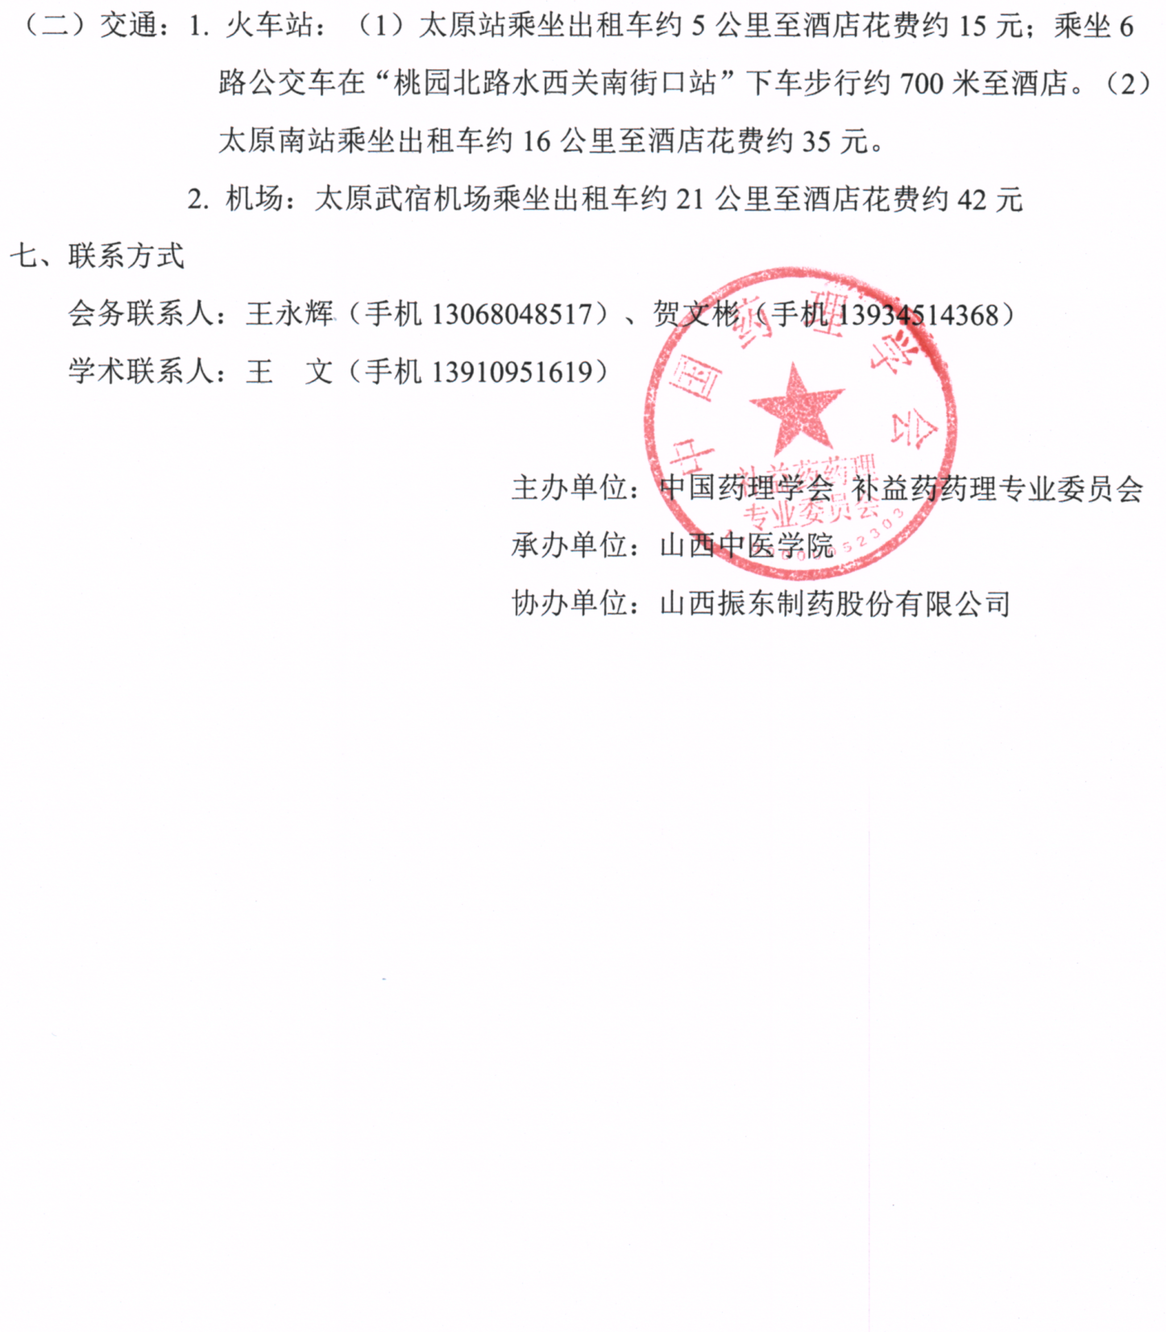

第四届中国药理学会补益药药理专业委员会学术研讨会回执
论文题目
姓 名 |  | 性 别 |  |  |  | 民 族
工作单位
职 务 |  | 职 称 |  |  |  | 是否参会
通讯地址
联系电话 |  |  |  |  |  | 手 机
E-mail
房间预定 | 标准间 |  | 间 |  | 天 | 单住 |  | 合住
预计到  达时间 |  |  |  |  |  | 航班/车次

注：①因9月是山西旅游旺季，请于9月6日前预定房间.
②参会回执请发至tonic2011@126.com

